|  |  |  |  |  |
| --- | --- | --- | --- | --- |
| 单元主题 | 《诗歌唱诗韵》 | | | |
| 课时 | 第三课时 | 课时主题 | | 《江南吟韵》 |
| 执教学段 | 第2学段 | 执教年级 | | 四年级 |
| 学习目标 | 1.能用富有诗韵的声音吟诵《忆江南》，用富有表现力的声音演唱歌曲《忆江南》  2.能用线条和箭头表现出吟诵音调和旋律，主动探索诗韵与歌韵之间的关系。  3.积极参与吟唱活动，增进对古诗新唱的喜爱之情。 | | | |
| 学习重点 | 能用富有表现力的声音演唱歌曲《忆江南》 | | | |
| 学习难点 | 主动探索诗韵与歌韵之间的关系。 | | | |
| 课前准备 | 扇子、钢琴、多媒体 | | | |
| 学习活动 | 学习过程 | | 设计意图 | |
| 一、  吟诗唱诗 旧知迁移 | 1.旧知复习，运用单元学习任务单（见附件1），复习前课时中诗韵与歌韵之间的关系。  2.结合吟诵、歌唱、律动等多种形式，展示学习成果。  利用吟诵、歌唱、律动等多种方式，复习《游子吟》，初步感受诗韵和旋律的相似；回顾《小儿垂钓》进一步体验诗韵和旋律关系，并能够用箭头和旋律线展现出来。  3.继续探索诗韵之美，引出新课时主题《忆江南》。 | | 通过旧知复习，唤醒学生前两课时的学习记忆，回顾诗韵与歌韵之间的关系，对比吟诵的不同，了解古诗新唱的特点。 | |
| 二、  吟诗画诗  重点突破 | 1.《忆江南》初体验，用诵读的方式，引导回顾诗词。  2.对比探索，利用前两节课学习的吟诵的方式，吟诵《忆江南》，用将声音韵律画在学习任务单上（见附件2）。  3.《忆江南》再体验，聆听《忆江南》古诗新唱的旋律，运用已学的旋律线画法，展现新唱旋律的起伏。  4.对比探索，对比声音韵律与旋律线的走向，发现两者相似的关系。 | | 迁移前两节课学习的诗词韵律和旋律的呈现方式，通过听、诵、吟、唱、画等多种方式，感受《忆江南》诗词韵律与新唱旋律之间相似的关系，探索古诗新唱的创作共同点。 | |
| 三、  唱诗探诗  活动迁移 | 1.演唱旋律线上的主干音，初步感受江南韵味。  2.丰富主干音，演唱完整的歌曲旋律，感受民歌的创作手法。（一字多音）  3.接口唱旋律，感受民歌创作手法（鱼咬尾）  4.完整演唱歌曲。 | | 在有梯度的旋律演唱中，感受民歌的创作手法，深度挖掘古诗新唱的特点，在演唱中，感受诗词韵律。 | |
| 四、  创意诗歌  合作展示 | 1.根据学习任务单（见附件2），创编丰富的诗歌表演形式。（吟唱结合、卡农、律动、乐器等）  2.小组合作讨论，创编结果填写在任务单上。  3.小组讨论，一句话总结古诗新唱《忆江南》的特点。  4.小组讨论完成单元任务单。 | | 运用已有知识，以小组合作的方式创编古诗新唱的表现形式，进一步感受古诗词的韵味，理解诗词韵律与新唱旋律之间的关系。 | |

附件1：

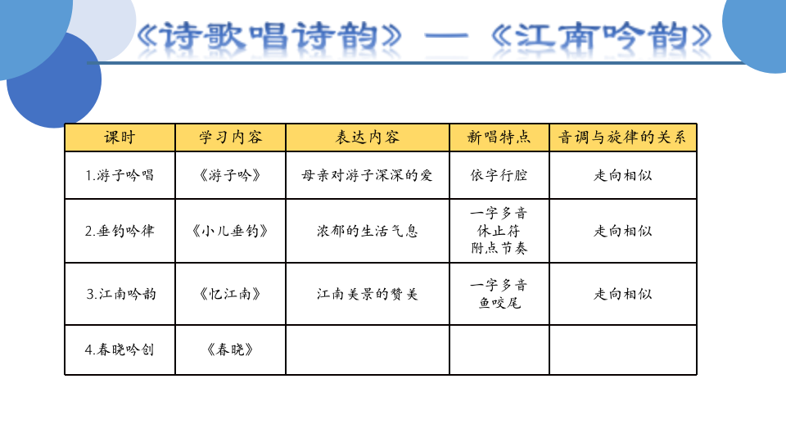

附件2：

